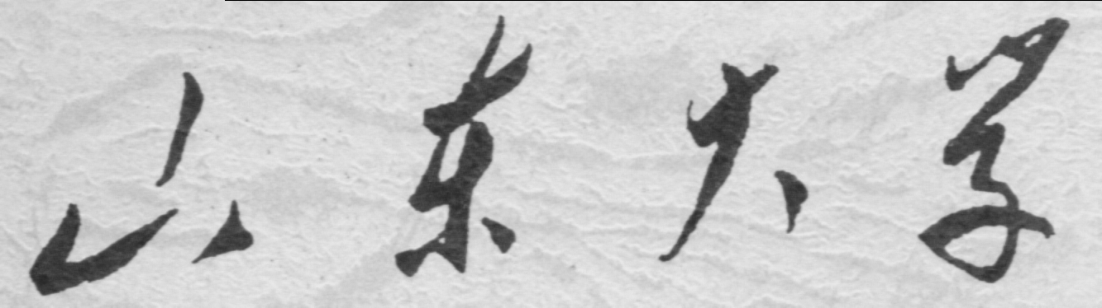

信息科学与工程学院

2024－2025学年第二学期

实 验 报 告

课程名称： 微处理器原理与应用
实验名称： 实验 3.1 子程序实验

专 业 班 级 通信工程 三班
学 生 学 号 ††††††††††††
学 生 姓 名 †††
实 验 时 间 2025年3月 14 日
实验报告
- 实验内容
2.将键盘上输入的十六进制数转换成十进制数，并在屏幕上显示。（编写程序，详细注释并画程序流程图）
画出流程图如下：
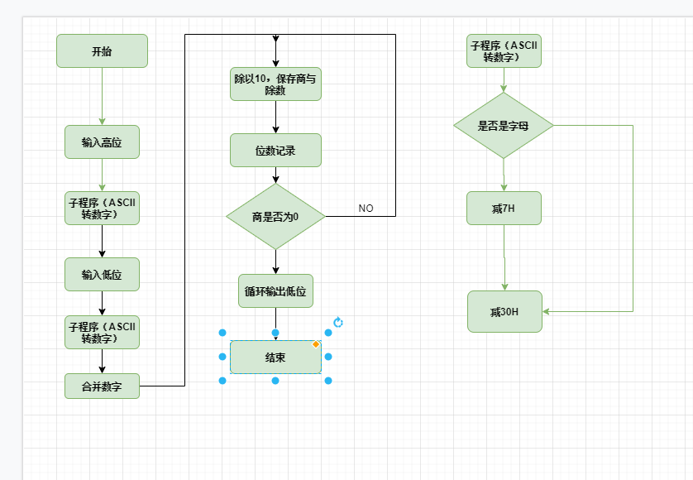
图表 1
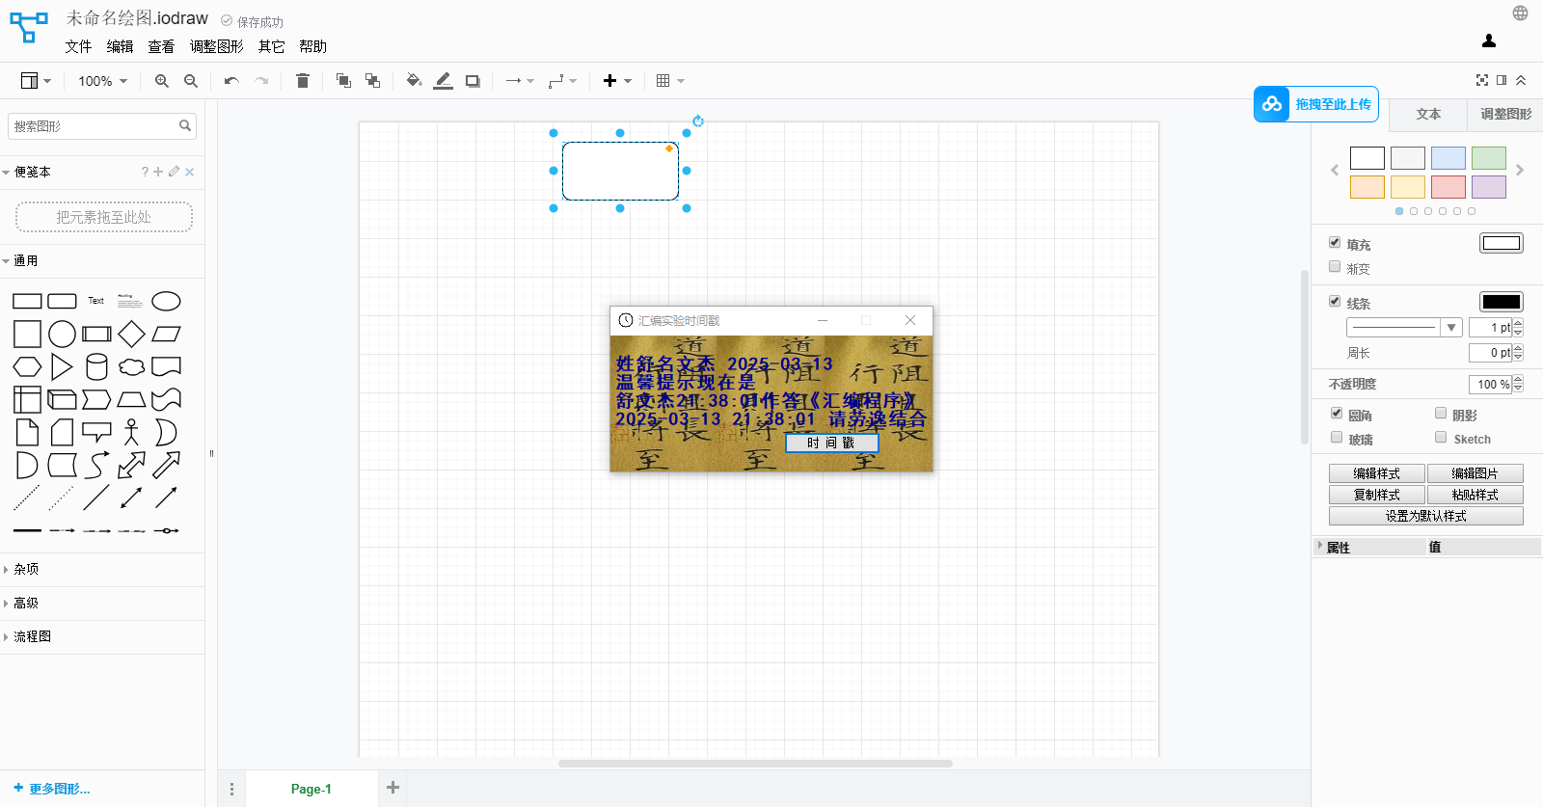
图表 2
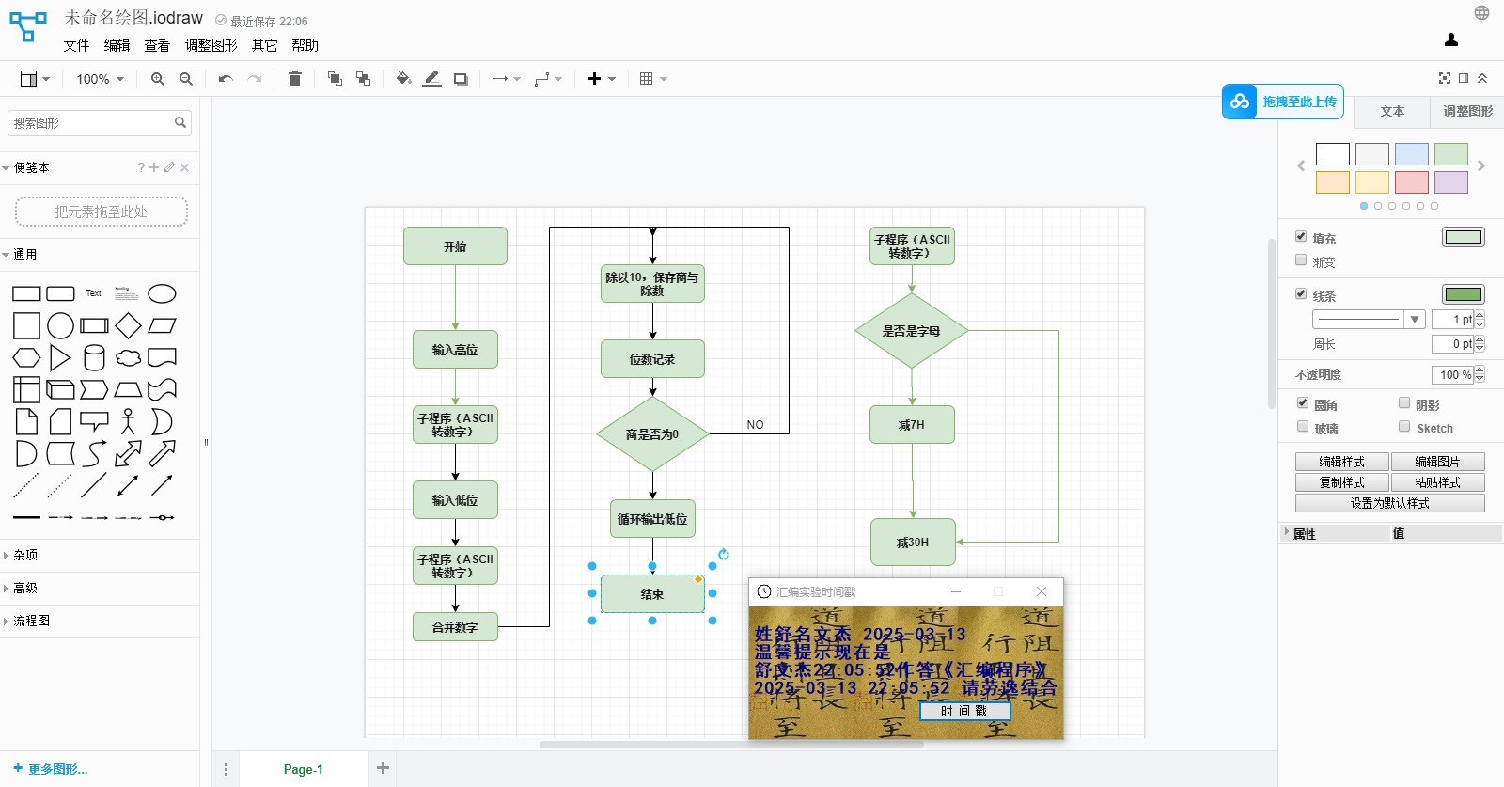
图表 3
源代码如下：
- DATAS SEGMENT
- BUF DB 20 ; 缓冲区大小，预留20字节
- DB ? ; 用于存储实际输入的字符数
- DB 20 DUP(?) ; 存储输入的20个字符
- DATAS ENDS

- STACKS SEGMENT STACK
- DB 200 DUP(?) ; 堆栈段，分配200字节空间
- STACKS ENDS

- CODES SEGMENT
- ASSUME CS:CODES, DS:DATAS, SS:STACKS

- START:
- MOV AX, DATAS ; 初始化数据段寄存器DS
- MOV DS, AX
- MOV DX, 0000H ; 清空DX寄存器，可能用于后续功能

- ; 读取第一个字符
- MOV AH, 01H ; DOS功能号01H，读取键盘输入字符（回显）
- INT 21H ; 调用DOS中断，输入字符存储在AL中
- CALL TRANS ; 调用转换过程，将ASCII字符转为十六进制数值
- PUSH AX ; 将转换后的数值暂存到堆栈

- ; 读取第二个字符
- MOV AH, 01H ; 再次读取字符
- INT 21H
- POP BX ; 取出第一个字符的数值到BX
- CALL TRANS ; 转换第二个字符
- MOV CL, 4 ; 将第一个字符数值左移4位（高四位）
- SHL BL, CL ; 例如：0xA -> 0xA0
- ADD AX, BX ; 合并两个字符的数值（如0xA0 + 0x3 = 0xA3）
- PUSH AX ; 保存合并后的十六进制数值

- ; 将十六进制转换为十进制并输出
- POP AX ; 取出合并后的数值到AX
- MOV CX, 0000H ; CX记录十进制位数
- MOV BX, 000AH ; BX作为除数10

- DIV_10: ; 循环除以10，分解十进制各位
- XOR DX, DX ; 清零DX（因DIV使用DX:AX作为被除数）
- DIV BX ; AX = 商，DX = 余数（当前十进制位）
- PUSH DX ; 余数压栈保存（逆序存储）
- INC CX ; 位数加1
- CMP AX, 0 ; 检查商是否为0
- JNE DIV_10 ; 不为0则继续循环

- ; 输出回车符
- MOV DL, 0DH ; 准备输出回车符（ASCII 0x0D）
- MOV AH, 02H ; DOS功能号02H，显示输出
- INT 21H

- Print_loop: ; 循环输出十进制各位
- POP DX ; 弹出十进制位（从最高位开始）
- ADD DL, 30H ; 转换为ASCII字符（如3 -> '3'）
- MOV AH, 02H ; 显示该字符
- INT 21H
- LOOP Print_loop ; 循环CX次，输出所有位

- ; 程序结束
- MOV AH, 4CH ; DOS功能号4CH，退出程序
- INT 21H

- ; 子程序：将ASCII字符转换为十六进制数值
- TRANS PROC
- MOV AH, 00H ; 清零AH，确保AX高8位为0
- CMP AL, 39H ; 比较字符是否大于'9'
- JBE NEXT2 ; 若为'0'-'9'，跳转到NEXT2
- SUB AL, 07H ; 若为'A'-'F'，先减7（如'A'->0x41-7=0x3A）
- NEXT2:
- SUB AL, 30H ; 转换为数值（'0'-'9'减0x30，'A'-'F'减0x30后为0xA-0xF）
- RET ; 返回，结果在AL中
- TRANS ENDP

- CODES ENDS
- END START

- 实验步骤
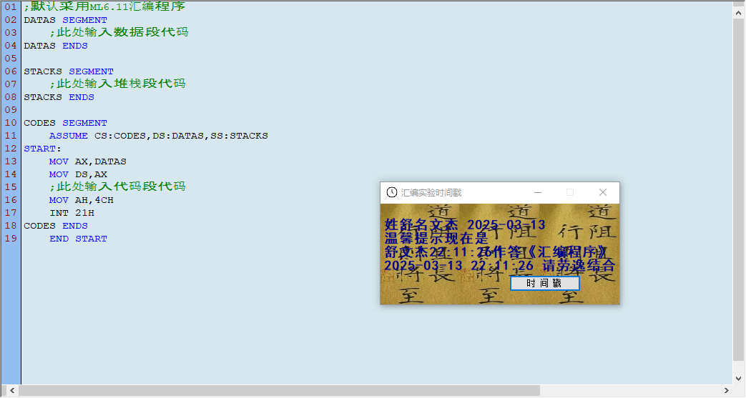
图表 4
1、用windows集成编译环境编写.ASM源程序。
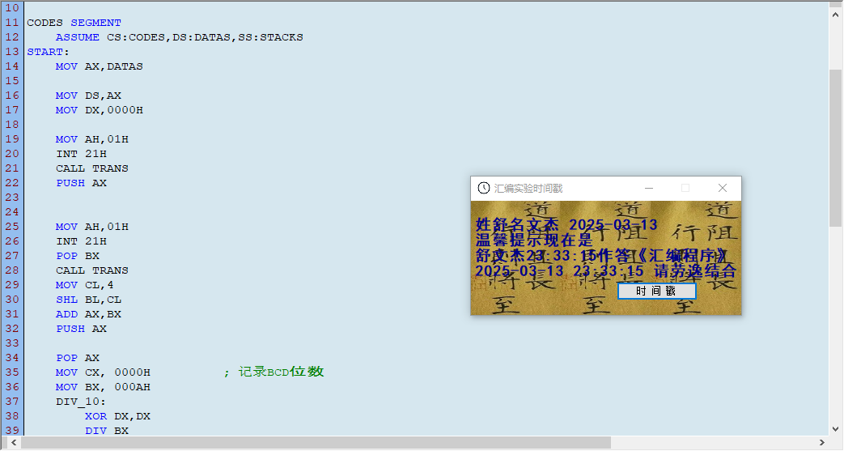
图表 5
2、运行测试代码。
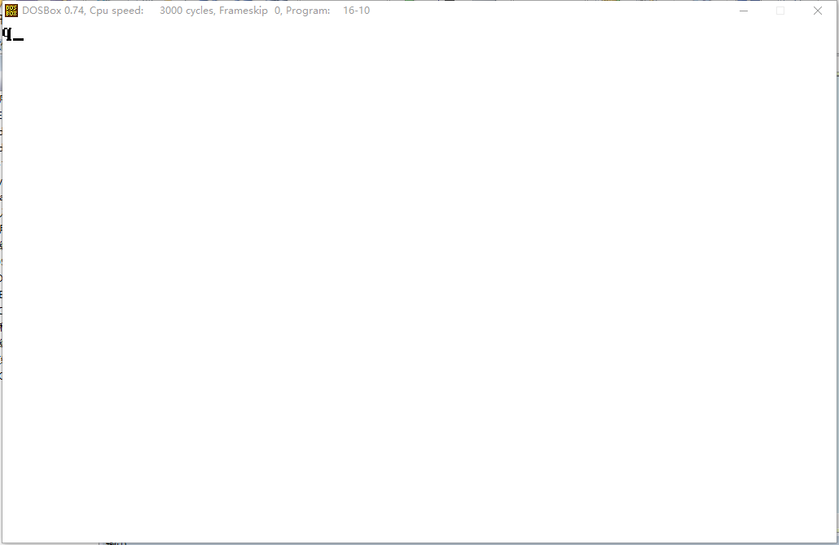
只能输入一个数，没有任何反应，这是为什么呢？
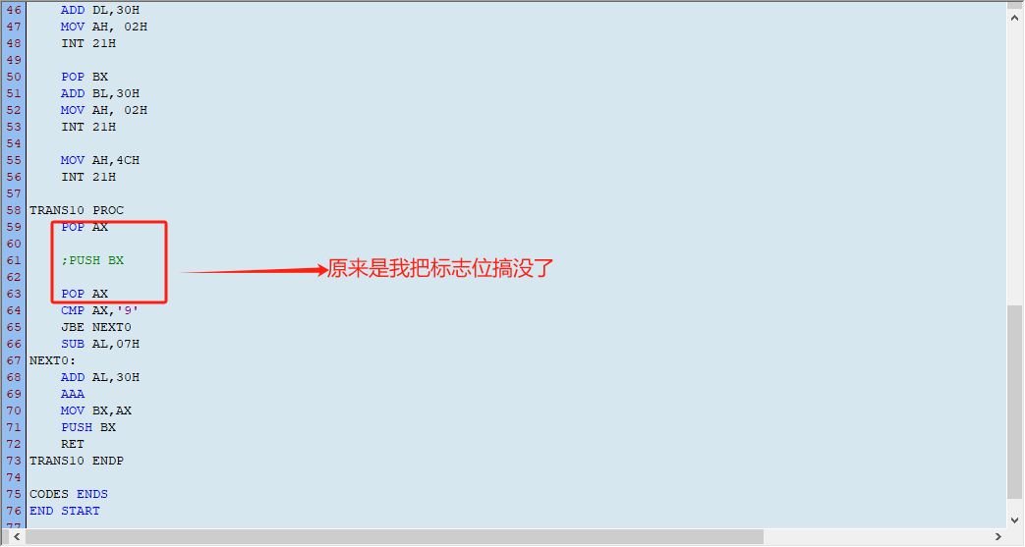
于是，我使用栈指针来精确移动数据：
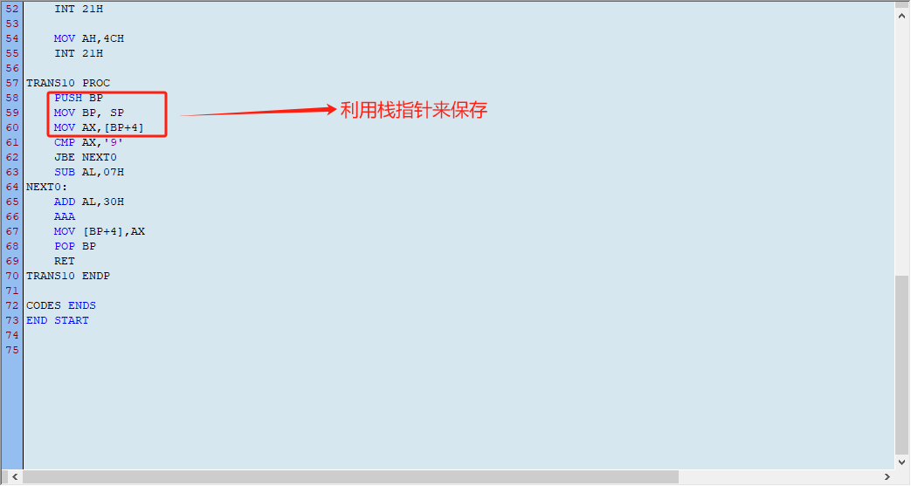
重复运行代码：
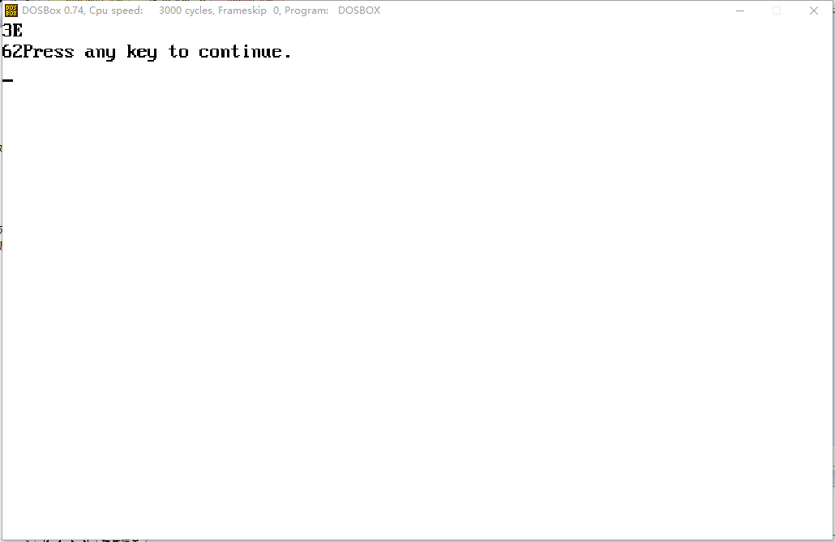
实验成功

2.判断闰年程序学习：
画出流程图：
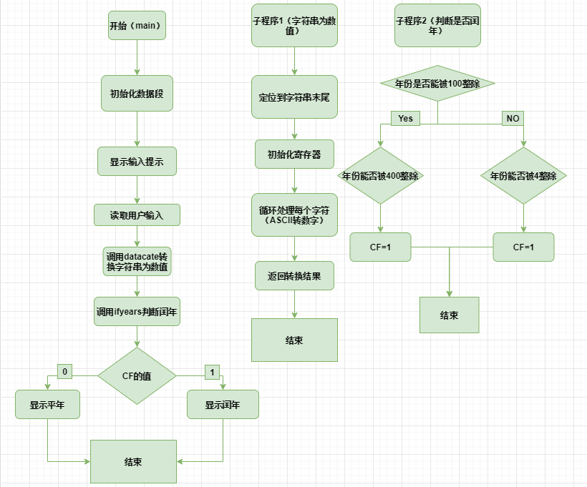
源代码注释如下：
- data segment
- infon db 0dh,0ah,'Please input a year: $' ; 换行+输入年份提示，$为字符串结束符
- Y db 0dh,0ah,'This is a leap year! $' ; 换行+闰年提示
- N db 0dh,0ah,'This is not a leap year! $' ; 换行+非闰年提示
- w dw 0 ; 存储转换后的年份数值（字类型）
- buf db 8 ; DOS输入缓冲区结构：
- db ? ; 第一字节存储允许输入的最大字符数
- db 8 dup(?) ; 第二字节存储实际输入字符数，后续为字符存储区
- data ends

- stack segment stack
- db 200 dup(0) ; 定义200字节的堆栈空间，初始化为0
- stack ends

- code segment
- assume ds:data,ss:stack,cs:code ; 声明段寄存器与各段的关联
- start:
- mov ax,data
- mov ds,ax ; 初始化数据段寄存器到DS
- lea dx,infon ; 加载输入提示信息的偏移地址到DX
- mov ah,9 ; DOS功能号09H，显示字符串
- int 21h ; 调用DOS中断显示提示信息
- lea dx,buf ; 加载输入缓冲区的偏移地址到DX
- mov ah,0Ah ; DOS功能号0AH，缓冲输入
- int 21h ; 调用DOS中断读取用户输入
- mov cl,[buf+1] ; 获取实际输入字符数到CL
- mov ch,0 ; 清空CH，将CX设置为实际字符数
- lea di,buf+2 ; DI指向输入的第一个字符的位置
- call datacate ; 调用字符串转数值子程序
- call ifyears ; 调用闰年判断子程序
- jc a1 ; 若进位标志CF=1（闰年），跳转到a1
- lea dx,N ; 加载非闰年提示信息的偏移地址
- mov ah,9
- int 21h ; 显示非闰年提示
- jmp exit ; 跳转到程序结束
- a1:
- lea dx,Y ; 加载闰年提示信息的偏移地址
- mov ah,9
- int 21h ; 显示闰年提示
- exit:
- mov ah,4ch ; DOS功能号4CH，程序终止
- int 21h ; 返回DOS系统

- ; 字符串转数值子程序（将ASCII字符串转换为二进制数值）
- datacate proc near
- push cx ; 保存CX（字符数）
- dec cx ; CX减1（因循环从0开始）
- lea si,buf+2 ; SI指向输入的第一个字符
- tt1:
- inc si ; SI递增，移动到下一个字符
- loop tt1 ; 循环直到SI指向字符串末尾
- pop cx ; 恢复CX（原始字符数）
- mov dh,30h ; '0'的ASCII码，用于转换
- mov bl,10 ; 十进制基数为10
- mov ax,1 ; 初始化权值为1（个位）
- l1:
- push ax ; 保存当前权值
- push bx ; 保存基数
- push dx ; 保存'0'的ASCII码
- sub byte ptr [si],dh ; 当前字符ASCII码转数字（减去'0'）
- mov bl, byte ptr [si] ; 将转换后的数字存入BL
- mov bh,0 ; 清空BH，使BX为当前数字
- mul bx ; AX = 权值（AX） * 当前数字（BX）
- add [w],ax ; 将结果累加到年份变量w
- pop dx ; 恢复DX（'0'的ASCII码）
- pop bx ; 恢复BX（基数）
- pop ax ; 恢复AX（当前权值）
- mul bl ; AX = 权值 * 10（准备下一位）
- dec si ; SI递减，指向前一个字符
- loop l1 ; 循环处理所有字符
- ret ; 返回主程序
- datacate endp

- ; 闰年判断子程序（根据年份设置进位标志CF）
- ifyears proc near
- push bx ; 保存BX
- push cx ; 保存CX
- push dx ; 保存DX
- mov ax,[w] ; 将年份数值加载到AX
- mov cx,ax ; 备份年份到CX
- mov dx,0 ; 清空DX（用于除法）
- mov bx,100 ; 检查能否被100整除
- div bx ; AX=商，DX=余数（年份/100）
- cmp dx,0 ; 比较余数是否为0
- jnz lab1 ; 余数非0跳转到lab1（非整百年）
- mov ax,cx ; 恢复年份到AX（整百年情况）
- mov bx,400 ; 检查能否被400整除
- div bx
- cmp dx,0 ; 余数是否为0
- jz lab2 ; 是则跳转到lab2（闰年）
- clc ; 清除进位标志（非闰年）
- jmp lab3
- lab1:
- mov ax,cx ; 恢复年份到AX（非整百年）
- mov dx,0
- mov bx,4 ; 检查能否被4整除
- div bx
- cmp dx,0 ; 余数是否为0
- jz lab2 ; 是则跳转到lab2（闰年）
- clc ; 清除进位标志（非闰年）
- jmp lab3
- lab2:
- stc ; 设置进位标志CF=1（闰年）
- lab3:
- pop dx ; 恢复DX
- pop cx ; 恢复CX
- pop bx ; 恢复BX
- ret ; 返回主程序
- ifyears endp

- code ends
- end start

3.汇编实例学习和改进：两位数加法
(1)实现输入两个变量，然后完成加法.
画出流程图
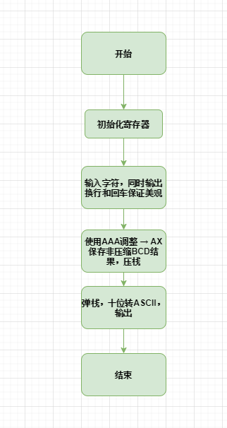

图表 6
源代码如下：
- STACKS SEGMENT
- DB 200 DUP(?) ; 定义堆栈段，预留200字节未初始化空间
- STACKS ENDS

- DATAS SEGMENT
- ; 数据段定义（此处为空）
- DATAS ENDS

- CODES SEGMENT
- ASSUME CS:CODES, DS:DATAS, SS:STACKS ; 设置段寄存器关联

- START:
- ; 初始化数据段
- MOV AX, DATAS
- MOV DS, AX

- ; 读取第一个字符输入（结果存入AL）
- MOV AH, 01H ; DOS功能号01H（带回显的字符输入）
- INT 21H ; 执行中断
- MOV BL, AL ; 将输入字符保存到BL寄存器

- ; 输出回车换行（光标移动到新行首）
- MOV DL, 0DH ; 回车符ASCII码
- MOV AH, 02H ; DOS功能号02H（字符输出）
- INT 21H
- MOV DL, 0AH ; 换行符ASCII码
- MOV AH, 02H
- INT 21H

- ; 读取第二个字符输入
- MOV AH, 01H
- INT 21H ; 输入结果存入AL
- MOV AH, 00H ; 清零AH，准备加法运算
- ADD AL, BL ; 将两个字符的ASCII码相加（存在逻辑错误）
- AAA ; ASCII加法调整，将结果转为非压缩BCD格式

- PUSH AX ; 将结果（AH=十位，AL=个位）压栈保存

- ; 再次输出回车换行
- MOV DL, 0DH
- MOV AH, 02H
- INT 21H
- MOV DL, 0AH
- MOV AH, 02H
- INT 21H

- ; 输出计算结果
- POP AX ; 弹出结果到AX
- MOV BX, AX ; 临时保存到BX
- PUSH BX ; 重新压栈保存

- ; 输出十位数（AH部分）
- MOV DL, AH ; 将十位数值移到DL
- ADD DL, 30H ; 转为ASCII字符
- MOV AH, 02H
- INT 21H

- ; 输出个位数（AL部分）
- POP AX ; 恢复结果到AX
- MOV DL, AL
- ADD DL, 30H ; 转为ASCII字符
- MOV AH, 02H
- INT 21H

- ; 程序终止
- MOV AH, 4CH ; DOS功能号4CH（程序退出）
- INT 21H

- CODES ENDS
- END START

二．实验步骤
1、用windows集成编译环境编写.ASM源程序。
在有着多次输入编程经验后，我很快完成了实验：
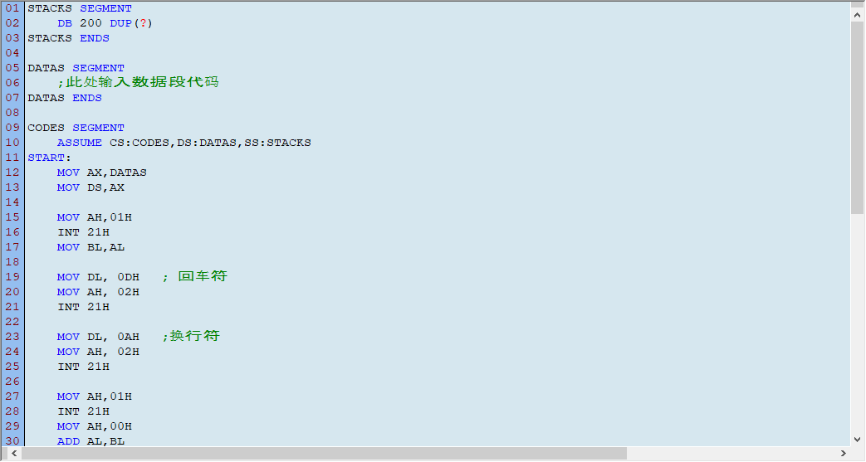
图表9
2.运行测试一下：
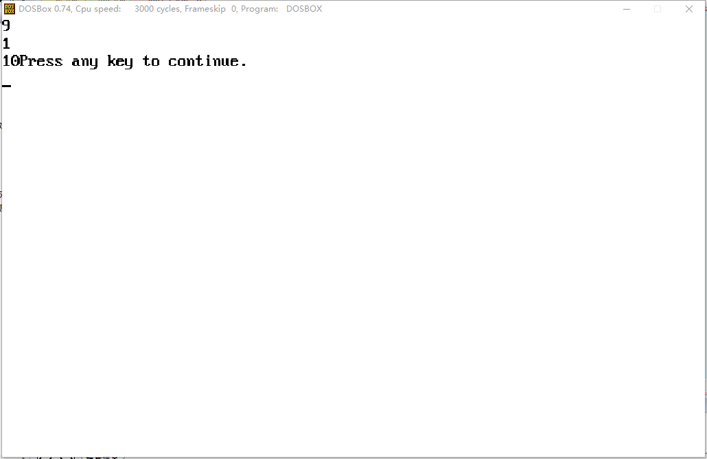
图表10
可以看出，完美运行，一次过
但是，如果我输入两位数，则会出现：
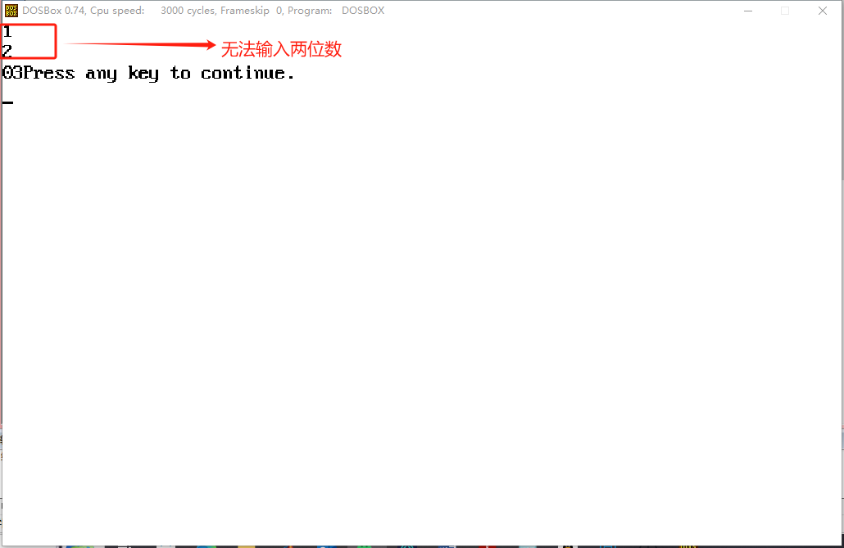
图表11
这是因为我根本没有考虑输入两位数，同时，它也会多输出一个0，那我再修改一下：
2.处理输入两位数的溢出，利用我们前面刚刚完成的16进制转换10进制并显示的程序，在这里用子程序来调用。
流程图如下：
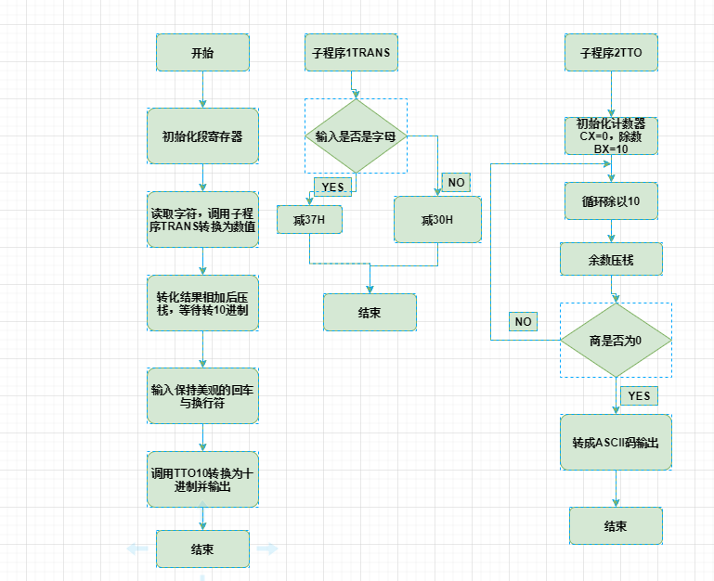
图表12
源代码如下
- DATAS SEGMENT
- ; 数据段定义（此处未使用具体数据）
- DATAS ENDS

- STACKS SEGMENT
- DB 200 DUP(?) ; 定义200字节的堆栈空间
- STACKS ENDS

- CODES SEGMENT
- ASSUME CS:CODES,DS:DATAS,SS:STACKS ; 设置段寄存器与段的关系
- START:
- MOV AX,DATAS ; 初始化数据段
- MOV DS,AX

- ;
- MOV AH,01H ; DOS功能号01H：带回显的字符输入
- INT 21H ; 执行输入，结果保存在AL
- CALL TRANS ; 将ASCII字符转换为数值
- MOV BL,AL ; 保存第一个数值到BL

- ; 换行处理
- MOV DL, 0DH ; 准备输出回车符
- MOV AH, 02H ; DOS功能号02H：字符输出
- INT 21H
- MOV DL, 0AH ; 准备输出换行符
- MOV AH, 02H
- INT 21H

- ;
- MOV AH,01H ; 再次输入字符
- INT 21H
- CALL TRANS ; 转换为数值
- ADD AL,BL ; 两个数值相加，结果在AL
- PUSH AX ; 保存结果到堆栈（AH可能含垃圾值）

- ; 再次换行
- MOV DL, 0DH
- MOV AH, 02H
- INT 21H
- MOV DL, 0AH
- MOV AH, 02H
- INT 21H

- POP AX ; 恢复结果到AX（AL=和，AH可能无效）
- CALL TTO10 ; 将AL中的二进制数转换为十进制输出

- ; 程序终止
- MOV AH,4CH ; DOS功能号4CH：带返回码终止
- INT 21H

- ;
- TRANS PROC
- MOV AH,00H ; 清空AH（确保AX高字节为0）
- CMP AL,39H ; 比较输入字符与'9'
- JBE NEXT2 ; 若是数字（≤'9'），跳转
- SUB AL,07H ; 若是字母（A-F），调整ASCII差值
- NEXT2:
- SUB AL,30H ; 转换为实际数值（0-15）
- RET ; 返回调用处
- TRANS ENDP

- ;
- TTO10 PROC
- MOV CX, 0000H ; 初始化计数器（记录数字位数）
- MOV BX, 000AH ; 除数10（用于十进制转换）
- DIV_10:
- XOR DX,DX ; 清空DX（被除数高位）
- DIV BX ; AX除以10，商在AX，余数在DX
- PUSH DX ; 保存余数（当前位的数字）
- INC CX ; 位数计数器加1
- CMP AX,0 ; 检查商是否为0
- JNE DIV_10 ; 若不为0，继续循环

- Print_loop:
- POP DX ; 取出栈顶数字（从高位到低位）
- ADD DL,30H ; 转换为ASCII字符
- MOV AH,02H ; 准备字符输出功能
- INT 21H ; 输出数字字符
- LOOP Print_loop ; 循环直到所有位数输出完毕
- RET ; 返回调用处
- TTO10 ENDP

- CODES ENDS
- END START
- 用windows集成编译环境编写.ASM源程序。
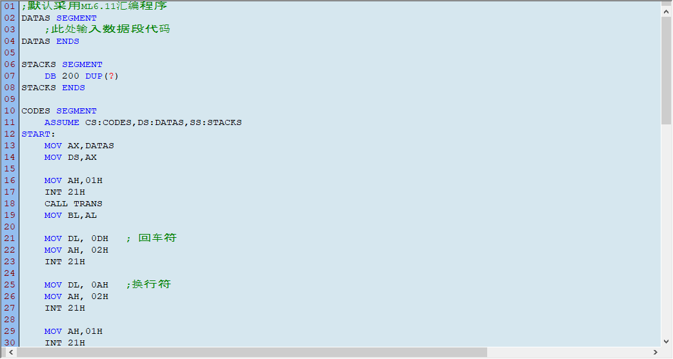
图表13
2.我们可以运行一下，看看有没有什么BUG。
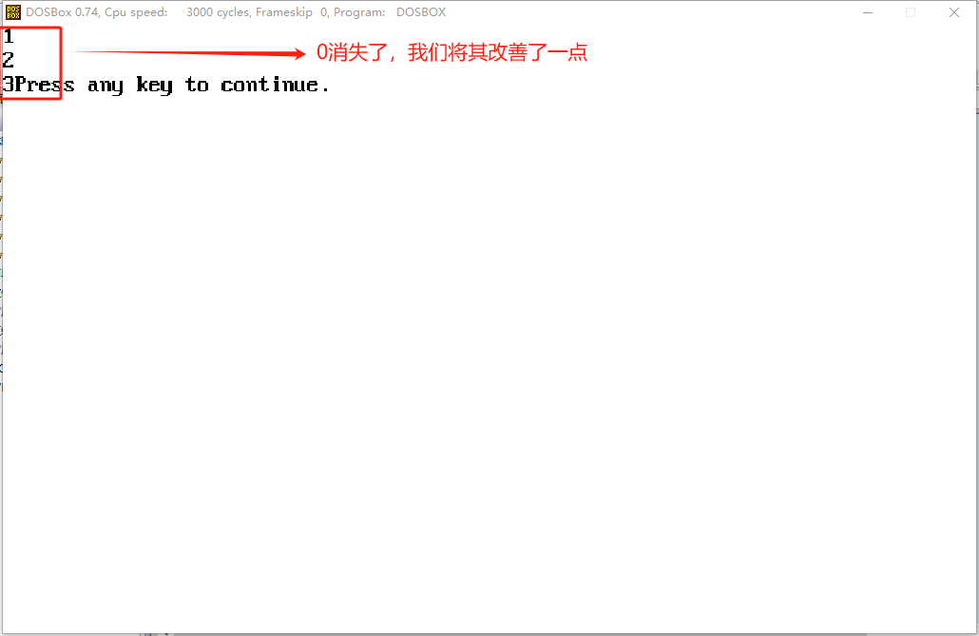
图表14
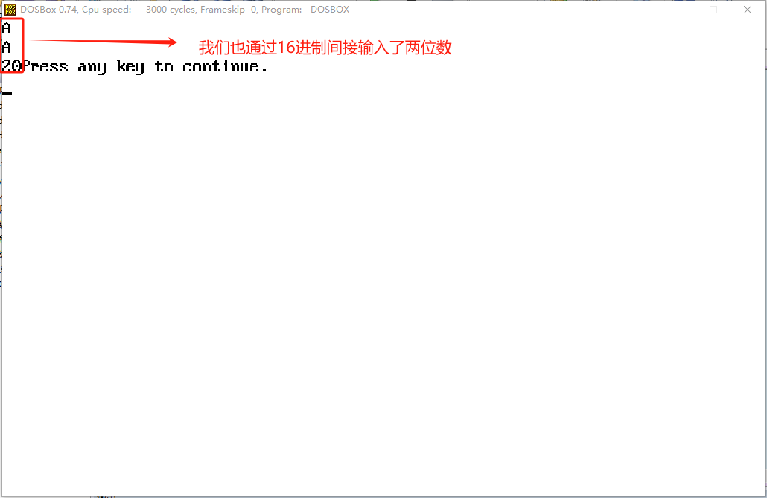
图表15
可以发现，我们利用16进制间接输入了两位数，也解决了输出多出一个0的问题，但是，我们的输入的范围相当小，只有0-15，我们还可以改进，在这里，我联想到了曾经学习过的高精度加法，但是该算法的实现需要数组这一数据结构的实现，又让我联想到了七种寻址方式恰恰有我所需要的顺序存储结构，因此，我开始着手实现。
3．输入15位的大数字，并相加.
画出流程图：
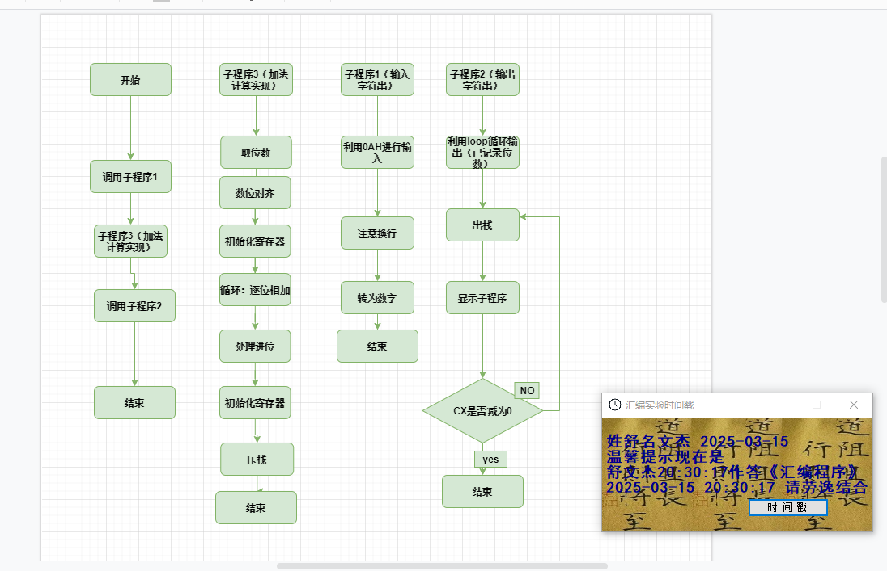
图表16
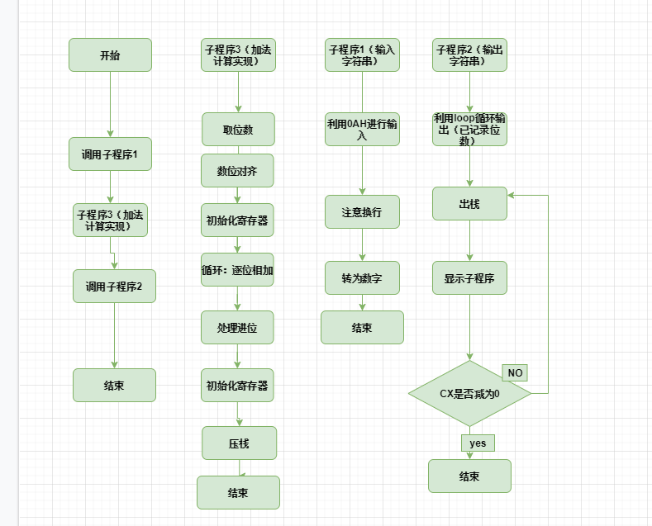
图表17
源代码：（第一次成功版）：
- DATAS SEGMENT
- BUF1 DB 20 ; 缓冲区1: 最大长度20
- DB ? ; 实际输入长度
- DB 20 DUP(?) ; 存储输入的字符
- BUF2 DB 20 ; 缓冲区2: 最大长度20
- DB ? ; 实际输入长度
- DB 20 DUP(?)
- max_len DB 1 ; 存储两数中较长的位数
- DB ? ; 未使用
- DB 1 DUP(?) ; 实际存储max_len
- min_len DB 1 ; 存储两数中较短的位数
- DB ? ; 未使用
- DB 1 DUP(?) ; 实际存储min_len
- DATAS ENDS

- STACKS SEGMENT
- DB 200 DUP(?) ; 定义200字节的堆栈空间
- STACKS ENDS

- CODES SEGMENT
- ASSUME CS:CODES, DS:DATAS, SS:STACKS

- START:
- MOV AX, DATAS ; 初始化数据段
- MOV DS, AX

- CALL INPUTS ; 调用子程序1：输入两个字符串
- CALL ADD_DOUBLE ; 调用子程序3：高精度加法

- ; 程序终止
- MOV AH, 4CH
- INT 21H

- INPUTS PROC ; 子程序1：输入两个字符串
- LEA DX, BUF1 ; 读取第一个字符串
- MOV AH, 0AH
- INT 21H

- ; 输出回车换行
- MOV DL, 0DH
- MOV AH, 02H
- INT 21H
- MOV DL, 0AH
- MOV AH, 02H
- INT 21H

- LEA DX, BUF2 ; 读取第二个字符串
- MOV AH, 0AH
- INT 21H
- RET
- INPUTS ENDP

- ADD_DOUBLE PROC ; 子程序3：高精度加法（存在逻辑错误）
- LEA DI, [BUF1 + 2] ; DI指向BUF1的第一个字符
- LEA SI, [BUF2 + 2] ; SI指向BUF2的第一个字符

- ; 计算BUF1的末尾地址（从右到左处理）
- MOV CL, [BUF1 + 1] ; CL = BUF1的实际长度
- MOV CH, 00H
- ADD DI, CX ; DI指向BUF1的最后一个字符
- DEC DI ; 调整到正确位置
- MOV max_len, CL ; 初始化max_len为BUF1长度

- ; 计算BUF2的末尾地址
- MOV CL, [BUF2 + 1]
- MOV CH, 00H
- ADD SI, CX
- DEC SI
- MOV min_len, CL ; 初始化min_len为BUF2长度

- ; 确定max_len和min_len
- CMP CL, [BUF1 + 1]
- JBE NEXT0
- MOV CL, [BUF1 + 1] ; 如果BUF2更长，更新max_len和min_len
- MOV max_len, CL
- MOV AL, [BUF2 + 1]
- MOV min_len, AL

- NEXT0:
- XOR AH, AH ; 清空AH
- XOR DX, DX ; 清空DX（用于存储进位）

- ADD_LOOP:
- ;
- MOV AL, [DI] ; 取BUF1的字符（ASCII码）
- ADD AL, [SI] ; 加上BUF2的字符（ASCII码）
- ADD AL, DL ; 加上进位（错误：DL是前一次的进位，但此时AL已经是错误值）
- AAA ; 调整加法结果（因AL为ASCII码，AAA无法正确调整）

- XOR DX, DX ; 清空DX
- DEC DI ; 前移指针
- DEC SI
- MOV DL, AH ; 保存进位到DL（AH来自AAA调整）
- XOR AH, AH
- PUSH AX ; 保存当前位结果（AL为错误值）
- LOOP ADD_LOOP ; 循环次数为CX（min_len），剩余高位未处理

- ; 【后续改进点】未处理较长数字的高位和最终进位
- XOR DH, DH
- PUSH DX ; 保存最后一次的进位

- ; 输出换行
- NEXT1:
- MOV DL, 0DH
- MOV AH, 02H ;美化输出
- INT 21H
- MOV DL, 0AH ;美化输出
- MOV AH, 02H
- INT 21H

- ; 输出结果
- MOV CL, max_len
- POP DX ; 取出最高位进位
- CMP DL, 0H
- JZ NEXT2
- ADD DL, 30H ; 转换为ASCII
- MOV AH, 02H
- INT 21H

- NEXT2:
- PRINT_LOOP: ; 弹出并输出各位结果
- POP DX
- ADD DL, 30H ; 转换为ASCII
- MOV AH, 02H
- INT 21H
- LOOP PRINT_LOOP
- RET
- ADD_DOUBLE ENDP

- CODES ENDS
- END START
源代码（终极版）：（不同位数加法的实现）
- DATAS SEGMENT ; 数据段定义
- BUF1 DB 20 ; BUF1缓冲区定义：最大长度20字节
- DB ? ; 存储实际输入字符数
- DB 20 DUP(?) ; 存储输入的20个字符
- BUF2 DB 20 ; BUF2缓冲区定义，结构同BUF1
- DB ?
- DB 20 DUP(?)
- max_len DB 1 ; 存储较长字符串的长度
- DB ? ; 初始化占位符
- DB 1 DUP(?) ; 实际存储空间
- min_len DB 1 ; 存储较短字符串的长度
- DB ?
- DB 1 DUP(?)
- DATAS ENDS

- STACKS SEGMENT ; 堆栈段定义
- DB 200 DUP(?) ; 分配200字节堆栈空间
- STACKS ENDS

- CODES SEGMENT ; 代码段定义
- ASSUME CS:CODES,DS:DATAS,SS:STACKS ; 设定段寄存器关联

- START:
- MOV AX,DATAS ; 初始化数据段寄存器
- MOV DS,AX

- CALL INPUTS ; 调用输入子程序获取两个字符串
- CALL ADD_DOUBLE ; 调用高精度加法子程序

- MOV AH,4CH ; DOS程序终止功能号
- INT 21H ; 返回DOS系统

- ; 输入子程序
- INPUTS PROC
- LEA DX,BUF1 ; 加载BUF1结构地址
- MOV AH,0AH ; DOS缓冲输入功能
- INT 21H ; 读取第一个字符串

- MOV DL, 0DH ; 准备回车符
- MOV AH, 02H ; DOS字符输出功能
- INT 21H ; 输出回车

- MOV DL, 0AH ; 准备换行符
- MOV AH, 02H
- INT 21H ; 输出换行

- MOV DX,OFFSET BUF2 ; 加载BUF2结构地址
- MOV AH,0AH
- INT 21H ; 读取第二个字符串
- RET
- INPUTS ENDP

- ; 高精度加法子程序
- ADD_DOUBLE PROC
- LEA DI,[BUF1 + 2] ; DI指向BUF1字符起始地址
- LEA SI,[BUF2 + 2] ; SI指向BUF2字符起始地址

- MOV CL,[BUF2 + 1] ; 取BUF2实际长度
- MOV min_len,CL ; 存储为min_len
- MOV CL,[BUF1 + 1] ; 取BUF1实际长度
- MOV max_len,CL ; 存储为max_len

- CMP CL,[BUF2 + 1] ; 比较两字符串长度
- JAE NEXT3 ; BUF1较长则跳转
- ; 若BUF2较长，交换指针和长度值
- LEA DI,[BUF2 + 2] ; DI指向较长字符串
- LEA SI,[BUF1 + 2]
- MOV AL,[BUF2 + 1]
- MOV max_len,AL ; 更新max_len
- MOV AL,[BUF1 + 1]
- MOV min_len,AL ; 更新min_len

- NEXT3:
- XOR AH,AH
- MOV AL,max_len
- ADD DI,AX ; DI移到较长字符串末尾
- DEC DI ; 调整到最后一个字符

- XOR AH,AH
- MOV AL,min_len
- ADD SI,AX ; SI移到较短字符串末尾
- DEC SI ; 调整到最后一个字符

- MOV CL,min_len ; 设置循环次数为短串长度
- XOR CH,CH
- XOR DX,DX ; 清空进位寄存器

- ADD_LOOP:
- MOV AL,[DI] ; 取长串当前字符
- XOR AH,AH
- ADD AL,[SI] ; 加短串当前字符
- ADD AL,DL ; 加上次进位值
- AAA ; ASCII加法调整
- XOR DX,DX ; 清空进位
- DEC DI ; 前移长串指针
- DEC SI ; 前移短串指针
- MOV DL,AH ; 保存新进位值
- XOR AH,AH
- PUSH AX ; 当前位结果压栈
- LOOP ADD_LOOP ; 循环处理短串长度次数

- MOV CL,max_len
- SUB CL,min_len ; 计算剩余位数
- CMP CL,0 ; 判断是否有剩余位
- JE NEXT1 ; 无剩余跳转输出

- ADD_REMAIN:
- MOV AL,[DI] ; 取剩余位字符
- XOR AH,AH
- ADD AL,DL ; 加进位值
- AAA ; 调整结果
- XOR DX,DX
- DEC DI ; 前移指针
- MOV DL,AH ; 保存新进位
- XOR AH,AH
- PUSH AX ; 当前位结果压栈
- LOOP ADD_REMAIN ; 处理剩余位数

- PUSH DX ; 最后进位值压栈

- NEXT1:
- ; 输出处理
- MOV DL,0DH ; 输出回车
- MOV AH,02H
- INT 21H

- MOV DL,0AH ; 输出换行
- MOV AH,02H
- INT 21H

- MOV CL,max_len ; 获取结果位数
- POP DX ; 弹出最高位进位
- CMP DL,0 ; 判断是否有进位
- JZ NEXT2 ; 无进位跳转
- ADD DL,30H ; 进位转ASCII
- MOV AH,02H
- INT 21H ; 输出最高位进位

- NEXT2:
- PRINT_LOOP:
- POP DX ; 弹出一位结果
- ADD DL,30H ; 转ASCII字符
- MOV AH,02H
- INT 21H ; 输出该位
- LOOP PRINT_LOOP ; 循环输出所有位
- RET
- ADD_DOUBLE ENDP

- CODES ENDS
- END START ; 程序结束

1、用windows集成编译环境编写.ASM源程序。
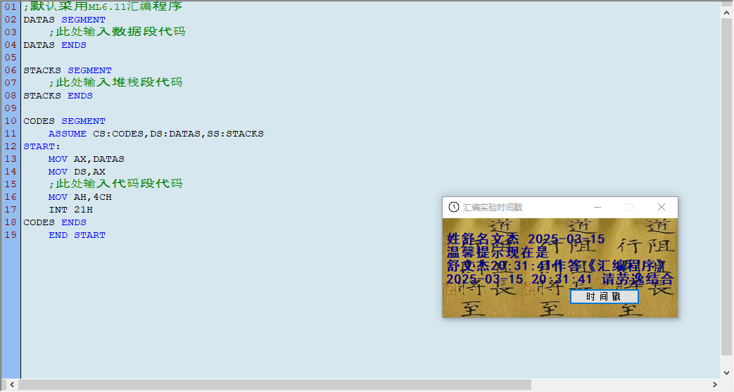
图表18
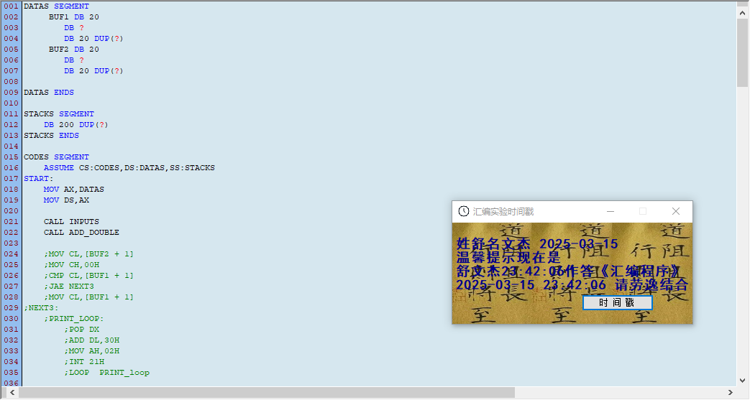
图表19
很好，我们执行一下：
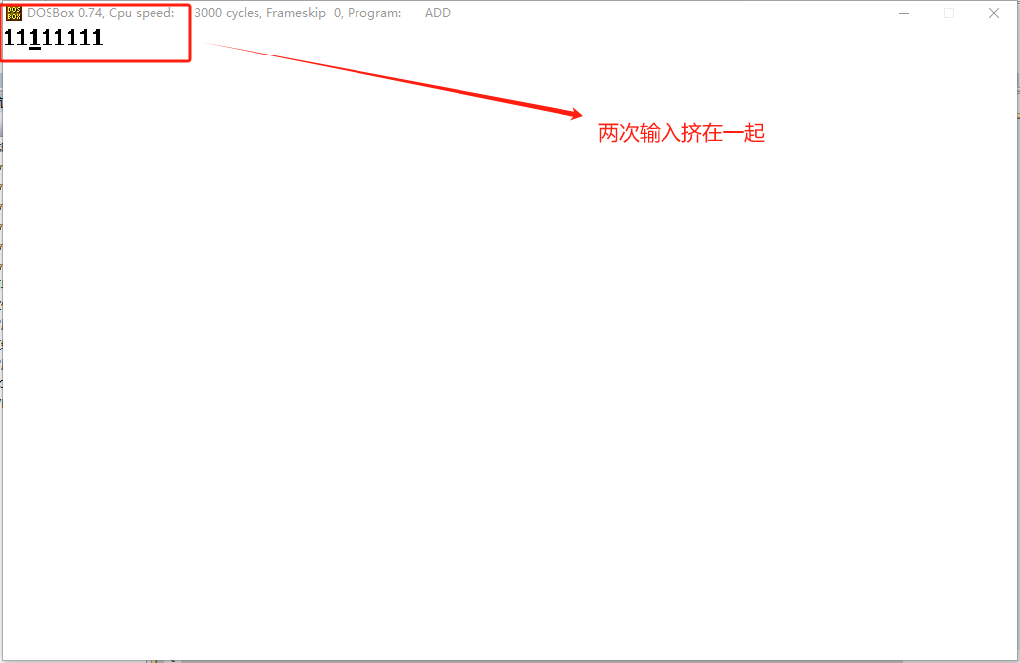
这是什么原因呢？原来，我没有加回车符与换行隔开输入。
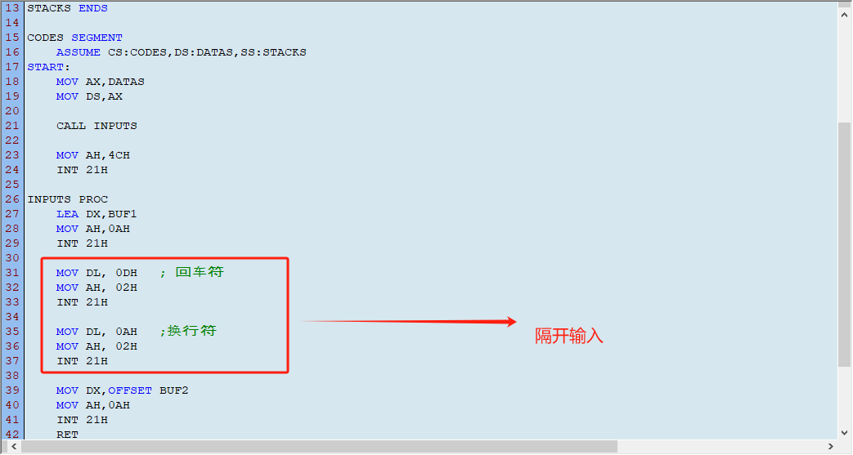
再次运行：
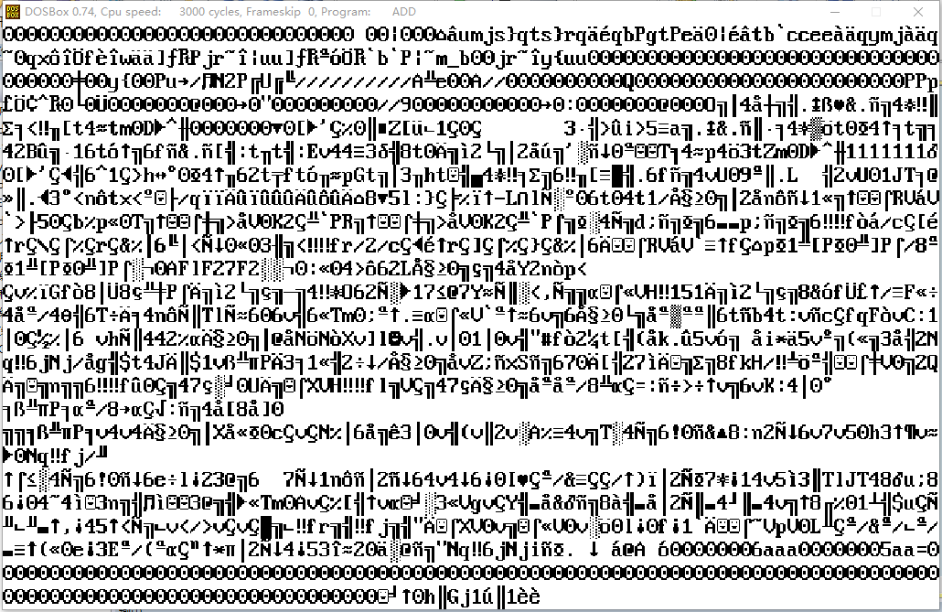
这是什么原因呢？怎么会执行这么多次？我终于想起来前几次实验在中断后会压入标志位，难道我把标志位给弄不见了？
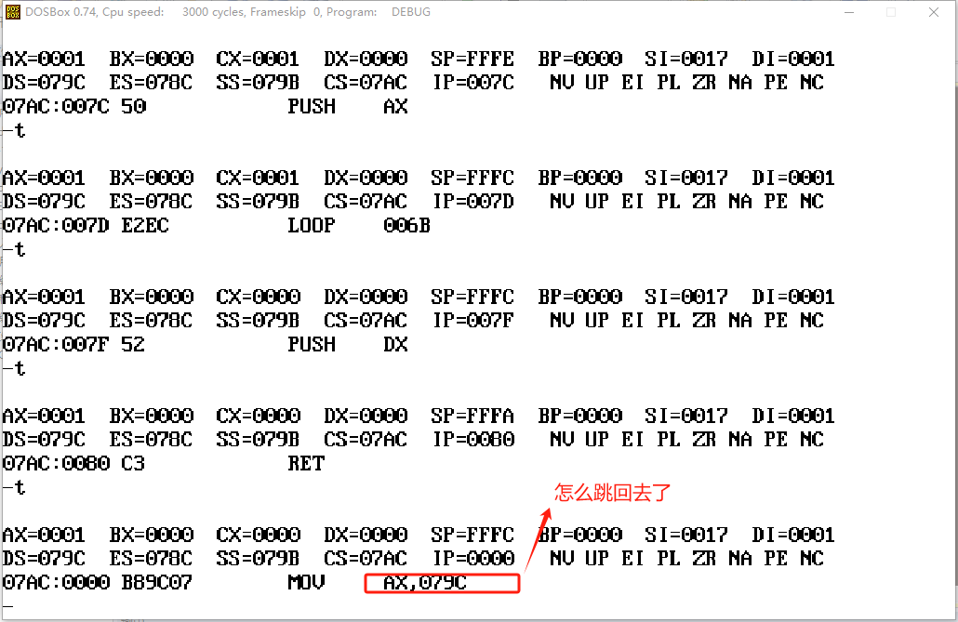
果然，看来真是这样，
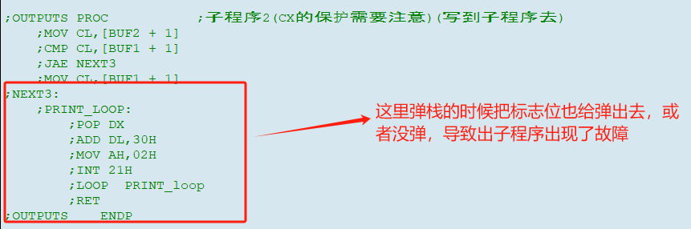
于是，我把这部分与子程序3结合了，我学会了栈平衡，不要对栈只出不入。
2.运行查BUG
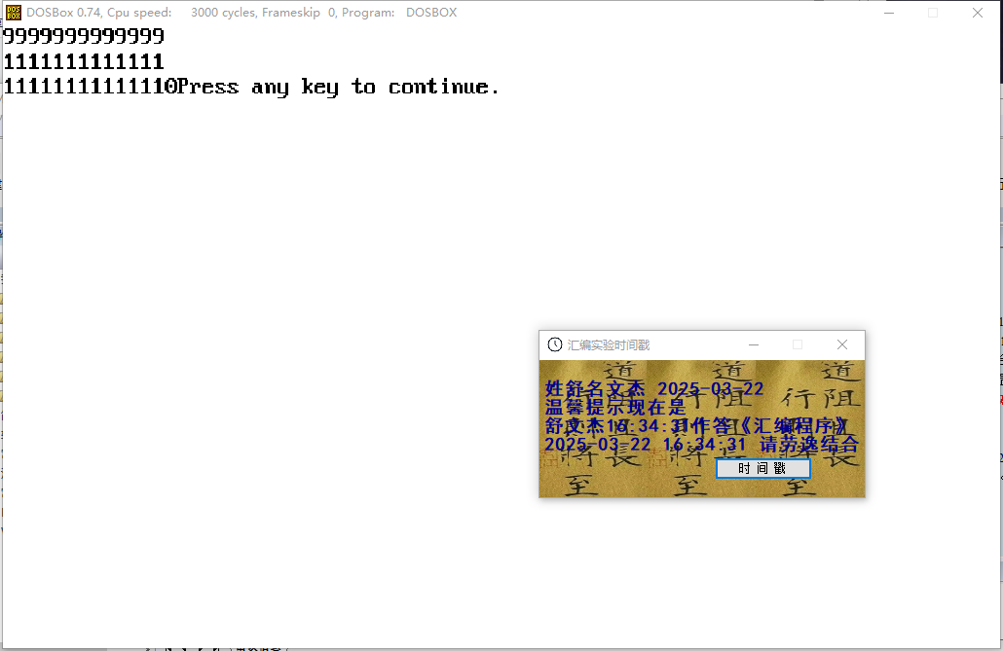
图表20
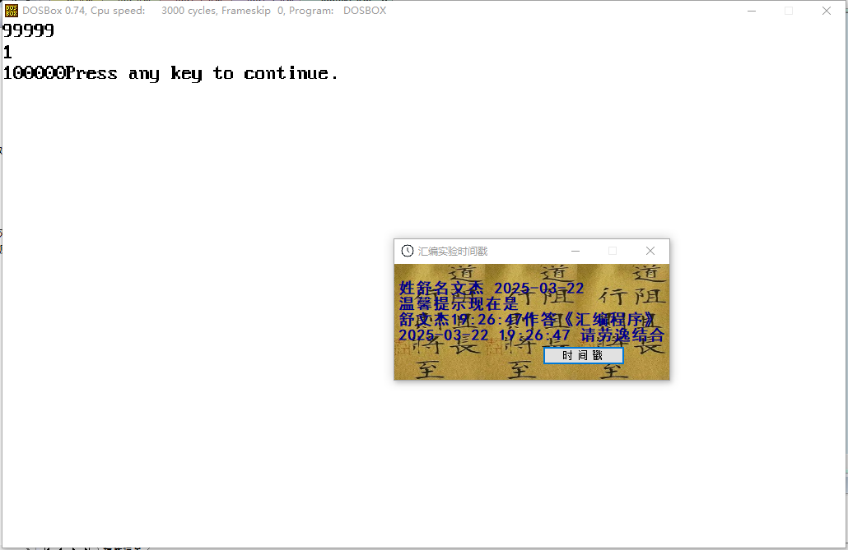
图表21
在完成第一次成功版时，我考虑到了可能由于不同长度的加法，，需要我们在过程中进行数位对齐的操作，但是当时没有将其付诸实践，后来发现这样的操作有太过麻烦之嫌，于是我将一次加法拆分了，分为高位加法与低位加法，以一个固定的指针指向高数位的数，并将二者数位指向最小端，最后同时经过两次加法，完成了该算法。
【实验心得】
1. AAA指令的救赎
开始时我为如何进行进位操作而发愁，因为如果进行判断操作会使程序变得非常臃肿，后来引入的AAA指令成了转折点——它能将AL中的二进制和自动拆分为十位（AH）和个位（AL），比如0x0A变为0x0100。这简直将我的表达精简了不少，只是，我需要注意的是AAA指令只对AX寄存器有效，使用之前需要初始化寄存器。

2. 子程序：从混沌到秩序的重构
把所有功能堆砌在主程序里的初期版本，调试时就像在迷宫找出口。把输入转换和十进制输出拆成TRANS、TTO10子程序后，代码顿时清爽。有次测试TTO10时，手动给AL赋值0x0F却输出乱码，发现漏了ADD DL,30H——这让我意识到：模块化不仅是拆分，更要保证每个模块自洽。后来添加十六进制输出功能时，直接复用TRANS子程序节省了70%的时间，验证了模块化的扩展价值。

3. 栈平衡：精确到指令的数学题
16转10进制与高精度加法计算时，我曾因PUSH/POP次数不匹配导致栈指针错乱。最惨痛的一次是处理15位加法，循环结束后SP偏移了4字节，程序直接跳转到数据段执行。后来画出栈变化示意图才发现：每个PUSH必须对应一个POP，就像括号必须成对闭合。现在我会在循环入口记录栈深度，如同会计对账般严格核对进出次数。

4. 输出格式化：看不见的用户体验
初期忽视0DH/0AH换行的后果，是输入提示和结果挤成扭曲的一行文字。加上换行后，程序顿时有了"专业感"。但很快发现新问题：输出十位数后忘记恢复AX寄存器，导致个位数显示成乱码。这教会我：输出不仅是功能实现，更是与用户的无声对话，每个字符的位置都需精心设计。

5. 寄存器芭蕾：在细节处起舞
忘记清空AH寄存器导致的高位数据残留，DI/SI指针越界引发的内存错误，这些教训让我养成条件反射般的习惯：关键操作前必先XOR清零，移动指针必先校验偏移量。有次调试时连续记录200条指令的寄存器状态，最终揪出某个循环漏掉的DX清零——这种经历让我真正理解，汇编编程是与CPU的精确共舞，每个动作都要落在时钟周期的节拍上。

知识点
1．EQU与’=’的区别.
在8086汇编语言中，EQU和等号（=）的核心区别在于符号的不可变性与灵活性。EQU用于定义不可修改的常量，其值在预处理阶段被固定且全局替换，支持数值、字符串、表达式甚至代码片段（类似宏），适合定义硬件端口地址、ASCII字符、固定公式等永久性常量；而等号（=）本质是符号赋值，允许重复定义，每次引用时按最新赋值动态计算，仅支持数值或简单表达式，常用于临时变量、循环计数或结构体偏移量的动态计算。EQU强调编译前的确定性（如PORT EQU 80H一经定义不可更改），而等号（如COUNT = 10可后续修改）更适用于需要多次调整的场景，两者分别对应“常量定义”与“变量赋值”的逻辑需求，需根据符号是否需要重用或变化来选择。
2.$的各种用法
1.当前位置计数器
$代表汇编器当前正在处理的内存地址（即代码或数据段的当前位置）。这一特性常用于计算变量或缓冲区的长度，例如通过$ - 标签的形式直接得出数据占用的字节数。此外，在代码段中，$可配合跳转指令实现动态地址计算，例如JMP $ + 5会跳转到当前指令地址后5字节的位置，适用于自修改代码或特定内存布局需求。

2.DOS字符串终止符
在调用DOS系统功能（如INT 21H的09H号显示字符串功能）时，$被约定为字符串的结束标志（ASCII码为24H）。此时，字符串必须以$结尾，否则中断调用可能无法正确识别字符串边界。需注意，尽管部分现代汇编器不强制要求此符号，但DOS环境的系统功能仍依赖这一传统约定。

3.程序流程控制
JMP $是一种常见的无限循环写法，通过跳转到当前地址使程序暂停执行。此用法常用于等待外部事件（如用户输入或硬件中断），或在调试阶段临时挂起程序。例如，在操作系统引导程序或中断服务例程中，可用此指令保持程序处于待命状态。
4. 内存布局与结构体偏移
结合ORG指令设置内存起始地址时，$可用于动态计算结构体字段或数组的偏移量。例如，通过MOV AX, $可获取当前代码位置，辅助实现地址相关的动态计算，尤其在手动管理内存分布的场景中十分实用。
3.ORG指令
ORG（起始地址伪指令）用于明确程序或数据在内存中的起始位置。它直接影响汇编器对标签、变量和跳转指令的地址计算。例如，在DOS的COM文件中，程序必须从0x100地址加载，需用ORG 100H声明；引导扇区代码需设置ORG 7C00H以匹配BIOS加载地址。未正确设置ORG会导致地址错位，引发程序崩溃或逻辑错误。

作用域限制：ORG仅作用于当前段，多段程序需分别设置起始地址。
兼容性差异：不同汇编器（如NASM/MASM）对ORG的支持范围不同，需查阅文档。
ORG是汇编语言中管理内存布局的关键工具，尤其适用于需精确控制加载地址的场景（如系统级开发）。正确使用可确保程序与硬件环境无缝衔接，避免地址错位风险，是底层编程不可或缺的指令之一。

